****

**软件需求规格说明书**

**姓 名：王星雨**

**班 级：土1703-1班**

**学 号：20170630**

**指导教师：王辉**

**软件需求规格说明书**

**-----教务管理系统软件**

**目 录**-------------------------------------------------------------------------------------------------2

1. 引言---------------------------------------------------------------------------------------------------3

1.1 编写目的---------------------------------------------------------------------------------------3

1.2 背景----------------------------------------------------------------------------------------------3

1.3 定义----------------------------------------------------------------------------------------------3

1.4 参考资料---------------------------------------------------------------------------------------3

1. 任务概述---------------------------------------------------------------------------------------------4
   1. 目标----------------------------------------------------------------------------------------------4
   2. 用户特点----------------------------------------------------------------------------------------4
   3. 假定条件和约束限制------------------------------------------------------------------------4
   4. 总体架构----------------------------------------------------------------------------------------4
2. 需求规定---------------------------------------------------------------------------------------------5
   1. 功能性需求-------------------------------------------------------------------------------------5
   2. 非功能性需求---------------------------------------------------------------------------------6
   3. 数据需求----------------------------------------------------------------------------------------8
   4. 安全性需求-------------------------------------------------------------------------------------9
   5. 故障处理需求---------------------------------------------------------------------------------9
   6. 用户相关操作---------------------------------------------------------------------------------9
   7. 其他专门需求---------------------------------------------------------------------------------9
3. 运行环境规定--------------------------------------------------------------------------------------9
   1. 设备----------------------------------------------------------------------------------------------9
   2. 支持软件--------------------------------------------------------------------------------------10
   3. 接口---------------------------------------------------------------------------------------------10
   4. 控制---------------------------------------------------------------------------------------------10
4. 详细描述-------------------------------------------------------------------------------------------11

5.1 用例描述-------------------------------------------------------------------------------------11

5.2 活动流图-------------------------------------------------------------------------------------14

5.3 类图概述-------------------------------------------------------------------------------------20

**1.引言**

这篇说明书旨在详细描述系统功能需求和一些非功能需求，明确系统需求边界。文档分为四个部分：

（1）引言部分描述了项目的编写目的和范围，并对文档中使用到的术语进行了说明，还列出了本文档所使用的参考文献和相关文档；

(2) 任务概述部分对系统进行了简要的描述；

(3) 需求规定部分对系统从功能要求、安全性、性能，数据管理及其处理等几方面进行阐述；

(4) 运行环境规定部分对系统运行所需要的设备，支持的软件以及接口方面，做了详细描述。

**1.1编写目的**

《软件需求规格说明书----教务管理系统软件》编写的目的是：为全校的教务管理（包括本科生，研究生，博士和教师）提供一个方便的公共平台，让繁杂的教务管理变的简单易行。

这篇说明书将要说明系统在技术上的具体需求，要实现的具体功能，指出实现系统的方法与途径，为后来的各项工作进行起着指导作用。

**1.2背景**

项目名称：教务管理系统----VATUU为途教学信息服务

项目任务提出者：石家庄铁道大学教务处

项目任务开发者：西南交通大学团队

项目用户：石家庄铁道大学的所有教学管理人员

实现此软件的计算机网络：石家庄铁道大学计算中心

项目与其他软件系统的关系：

教务管理系统能够在Windows系列的操作系统中,与Internet网良好兼容，且系统可维护性可移植性良好，界面友善，充分考虑到教务管理的实际工作情况，能够满足用户对教务管理的所有需求。

**1.3定义**

MS ACCESS 2007：系统服务器所使用的数据库管理系统（DBMS）。

SQL：一种用于访问查询数据库的语言

事务流：数据进入模块后可能有多种路径进行处理。

主键：数据库表中的关键域。值互不相同。

外部主键：数据库表中与其他表主键关联的域。

ROLLBACK：数据库的错误恢复机制。

**1.4参考资料**

《需求分析》 David C.Hey著，清华大学出版社2003年出版；

《实用软件需求》 Kovitz ,Benjamin L著，机械工业出版社2005年出版；

《需求分析与系统设计》 Maciaszek, Leszek A.著，机械工业出版社，中信出版设2003年出版；

《软件架构实践》Len Bass 著 ，清华大学出版社2004年出版。

**2.任务概述**

二十一世纪是信息的社会，传统的教务管理模式，已经不适应信息时代的要求，迫

使人们起用新的管理方法来管理。

科学技术日新月异的进步，让人类生活发生了巨大的变化，计算机技术的飞速发展，使各行各业在计算机技术应用方面得到了广泛的普及和使用。信息化时代的到来成为不可抗拒的潮流。当今高校教务管理数据量大、难以统一管理，因此，教务管理系统也以方便、快捷、费用低的优点正慢慢地进入校园的生活，成为高校管理不可缺少的一部分。

**2.1 目标**

为便于对教务进行系统地管理，西南交通大学团队根据石家庄铁道大学教务处的要求开发了这个软件。此软件要实现以下基本功能：

1.用户登陆；

2.修改用户信息和密码；

3.查询学生信息和成绩；

4.添加学生信息和成绩；

5.修改学生信息和成绩；

6.公布校内信息等。

而且本软件是一个独立开发的软件，全部内容自含，与其他任何软件无冲突，可以很好的与其他软件兼容。

**2.2 用户特点**

使用本系统的用户为在石家庄铁道大学工作，与教务管理有关的人员。用户学历均在本科及本科以上水平，能熟练运用Office等应用软件，对本系统的使用能快速掌握。

**2.3 假定条件和约束限制**

1．管理方针：通过软件工程的正规开发流程去开发和管理项目的制作过程；

2．硬件的限制：CPU主频不低于1.5GHZ，内存不少于256MB，硬盘容量不少于20GB，各种基本输入输出设备能相互兼容，支持windows操作系统；

3．开发经费：10000RMB；

4．开发期限：30天；

5．控制功能：能应对各类突发事件，并给出用户提示和进行相应操作；

6.所需的高级语言：Java；

7．安全保密性：项目级保密；

**2.4总体架构**

下图为该系统的总体架构图：

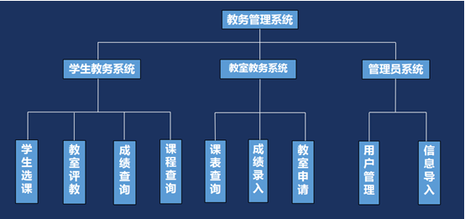

**3.需求规定**

要描述本软件在设计时的全部需求，并对每一需求细节要做具体描述。包括：功能需求，非功能需求，性能需求，数据的输入、加工和处理，数据管理能力，故障处理等各类需求。

**3.1** **功能性需求**

**3.1.1学生成绩查询**

用户需要填的数据如下：

|  |  |  |  |
| --- | --- | --- | --- |
| 所填选项 | 数据类型 | 数据长度 | 数据要求 |
| 学生学号 | 字符串 | 12位 | 只能是数字 |

填写学生学号，点击查询，将会进入系统主页；若查询失败，则弹出对话框提示此学生不存在，并让用户重新查询；

**3.1.2** 删除学生的课程信息

修改学生信息时用户需要填的数据如下：

|  |  |  |  |
| --- | --- | --- | --- |
| 所填选项 | 数据类型 | 数据长度 | 数据要求 |
| 课程名称 | 字符串 | 2----4位 | 无 |

用户删除学生课程信息时，系统将会将用户现有的课程信息展现给用户，用户只需要选择需要删除课程即可，点击删除按钮，系统将提示用户“是否确认删除？”用户点击“是”，则完成删除，否则不删除；

**3.1.3 添加学生的课程成绩**

添加学生信息时需要填的数据如下：

|  |  |  |  |
| --- | --- | --- | --- |
| 所填选项 | 数据类型 | 数据长度 | 数据要求 |
| 课程名称 | 字符串 | 2——4位 | 字符串 |
| 课程成绩 | 浮点数 | 2---4位 | 只能在0—100之间 |

当用户填完上述信息后，点击“添加”后，系统将判断用户填写的信息是否符合要求，若不符合则提示用户“您填写的成绩无效，请重新输入”，让其修改；若符合要求则将提示“添加课程成功” 。

**3.1.4 修改学生课程成绩**

修改学生信息时需要填的数据如下：

|  |  |  |  |
| --- | --- | --- | --- |
| 所填选项 | 数据类型 | 数据长度 | 数据要求 |
| 所选课程 | 字符串 | 2——4位 | 字符串 |
| 课程成绩 | 浮点型 | 2——4位 | 只能为0——100间的数字 |

当用户填完上述信息后，点击“确认”后，系统将提示用户是否确认修改，若用户点击“是”，则系统修改其成绩，否则不修改；

**3.****1.5 录入学生信息**

|  |  |  |  |
| --- | --- | --- | --- |
| 所填选项 | 数据类型 | 数据长度 | 数据要求 |
| 学号 | 字符串 | 12位 | 字符串 |
| 姓名 | 字符串 | 2——4位 | 字符串 |
| 性别 | 字符串 | 1位 | 只能为男或女 |
| 年级 | 字符串 | 2位 | 只能选择05或06 |
| 班级 | 字符串 | 2位 | 只能为01到07中的数字 |
| 微积分成绩 | 浮点型 | 1—4位 | 只能为0到100的数字 |
| 英语成绩 | 浮点型 | 1—4位 | 只能为0到100的数字 |
| 复变函数 | 浮点型 | 1—4位 | 只能位0到100的数字 |
| Java语言导学 | 浮点型 | 1—4位 | 只能位0到100的数字 |
| 日语 | 浮点型 | 1—4位 | 只能位0到100的数字 |

用户填完上述信息后，点击“录入”后，系统将判断用户填写的信息是否符合要求，若不符合则提示用户“您填写的成绩无效，请重新输入”，让其修改；若符合要求则将提示“添加学生成功” 。

**3.1.6 班级，年级成绩查询**

|  |  |  |  |
| --- | --- | --- | --- |
| 所填选项 | 数据类型 | 数据长度 | 数据要求 |
| 班级号 | 字符串 | 2位 | 只能为01到07中的数字 |
| 年级号 | 字符串 | 2位 | 只能为05或06 |

用户选择所要查询的年级或班级，系统将把此班级或年级中所有学生的课程成绩都输出来。

**3.2 非功能性需求**

**3.2.1性能需求**

系统性能是系统建设成败的一个关键指标，影响系统性能的因素是多方面的，网络、主机、安全、数据库等都可能对系统的性能产生影响。因此，一方面必须从系统规划阶段开始，综合考虑各方面的因素，对系统性能进行总体的设计，另一方面，在系统建设和运行维护过程中通过各种手段对系统不断的优化，以满足业务发展所带来的新的性能指标要求。具体的性能要求指标相应时间如下：

（1）教务系统需要存储大量用户信息，保证用户数据库的长期完整性和正确性，所以数据库系统应该具有备份和恢复功能。而且要求系统的服务器应该能够长期无故障的运行，能够便于管理员的操作。系统能全年持续运行，故障时间不超过千分之一，导致业务故障连续停止时间不超过八小时。满足高峰时段相应的要求。

（2）安全性要求比较高，对业务逻辑必须封装，限制不同用户的权限，以防止用户私自修改数据。

（3）教务系统在例如选课的时段流量会特别高，所以要增强系统的稳定性，防止系统在用户过多的情况下崩溃，至少能支持3000人同时在线，进行选课、查询成绩课程表等操作。

（4）手机用户一般使用安卓系统，也有少量iOS系统，电脑登录网页登录的兼容性较强，适合各种操作系统，要针对客户的平台设计出不同的客户端。

**3.2.2 对性能的规定**

**3 2.2.1 精度**

用户需要填写的所有数据的精度如下：

|  |  |  |  |
| --- | --- | --- | --- |
| 所填选项 | 数据类型 | 数据长度 | 数据要求 |
| 学号 | 字符串 | 12位 | 字符串 |
| 姓名 | 字符串 | 2——4位 | 字符串 |
| 性别 | 字符串 | 1位 | 只能为男或女 |
| 年级 | 字符串 | 2位 | 只能选择05或06 |
| 班级 | 字符串 | 2位 | 只能为01到07中的数字 |
| 微积分成绩 | 浮点型 | 1—4位 | 只能为0到100的数字 |
| 英语成绩 | 浮点型 | 1—4位 | 只能为0到100的数字 |
| 复变函数 | 浮点型 | 1—4位 | 只能位0到100的数字 |
| Java语言导学 | 浮点型 | 1—4位 | 只能位0到100的数字 |
| 日语 | 浮点型 | 1—4位 | 只能位0到100的数字 |

### 3.2.2.2 时间特性要求

a．响应时间：不得大于3秒  
　　b．更新处理时间：不得大于5秒  
　　c．数据的转换和传送时间：不得多于5秒  
**3.2.2.3 灵活性**

a．操作方式上的变化：点击“确认”键，即刻用鼠标也可敲键盘的回车键；  
　　b．运行环境的变化：既可以在Windows2003上运行，也能在WindowsXP和Windows Vista上运行；   
　　c．同其他软件的接口的变化：提供多种接口；  
　　d．计划的变化或改进：对开发进度可适当提前。

**3.2.2.4 安全性和可维护性**

该软件可以有效的防止病毒入侵，系统可以在满足硬件需求的条件下稳定的运行，不会出现系统崩溃或数据丢失等情况。

同时，本软件可随时随着用户需求的变化而快速更新，满足用户不断增长的需求，可维护性强。

**3.2.2.5 可用性和可移植性**

该软件可在Windows系列的操作系统中稳定的运行。

**3.3 数据需求**

数据来源：学生信息文件，学生选课文件，学生成绩文件  
数据去向：终端界面基于演示设计的一站式在线演示、素材销售、服务交易系统

（1）学生选课

数据来源：学生，学生信息文件，课程开设文件  
数据去向：终端界面，学生选课文件

（2）管理员管理用户信息

数据来源：管理员，学生信息文件，教师信息文件，用户权限文件  
数据去向：学生信息文件，教师信息文件，用户权限文件

（3）学生成绩录入

数据来源：教室，学生信息文件  
数据去向：终端界面，学生信息文件

**3.3.1数据精度要求**

各类数据（包括输入和输出）的精度如下表：

用户填写数据的处理如下：

|  |  |  |  |
| --- | --- | --- | --- |
| 所填选项 | 数据类型 | 数据长度 | 数据要求 |
| 学号 | 字符串 | 12位 | 字符串 |
| 姓名 | 字符串 | 2——4位 | 字符串 |
| 性别 | 字符串 | 1位 | 只能为男或女 |
| 年级 | 字符串 | 2位 | 只能选择05或06 |
| 班级 | 字符串 | 2位 | 只能为01到07中的数字 |
| 微积分成绩 | 浮点型 | 1—4位 | 只能为0到100的数字 |
| 英语成绩 | 浮点型 | 1—4位 | 只能为0到100的数字 |
| 复变函数 | 浮点型 | 1—4位 | 只能位0到100的数字 |
| Java语言导学 | 浮点型 | 1—4位 | 只能位0到100的数字 |
| 日语 | 浮点型 | 1—4位 | 只能位0到100的数字 |

填写学生学号登陆后将会进入系统主页；若登陆失败，则弹出对话框提示此用户不存在，并让用户重新登陆；

在删除学生课程信息界面，用户删除学生课程信息时，系统将会将用户现有的课程信息展现给用户，用户只需要选择需要删除课程即可，点击删除按钮，系统将提示用户“是否确认删除？”用户点击“是”，则完成删除，否则不删除；

在添加学生课程成绩界面，当用户填完必要信息后，点击“添加”后，系统将判断用户填写的信息是否符合要求，若不符合则提示用户“您填写的成绩无效，请重新输入”，让其修改；若符合要求则将提示“添加课程成功” ；

在修改学生课程信息界面，当用户填完上述信息后，点击“确认”后，系统将提示用户是否确认修改，若用户点击“是”，则系统修改其成绩，否则不修改；

在录入学生信息界面，用户填完必要信息后，点击“录入”后，系统将判断用户填写的信息是否符合要求，若不符合则提示用户“您填写的成绩无效，请重新输入”，让其修改；若符合要求则将提示“添加学生成功” 。

在查询班级，年级成绩界面，用户选择所要查询的年级或班级，系统将把此班级或年级中所有学生的课程成绩都输出来。

**3.3.2 数据管理能力要求**

此软件要管理的数据大小如下：

文件和记录的个数大概为10000条左右；

表有7个；

数据增长大概为50000条记录/天；

存储容量为100000条记录

* 1. **安全性需求**

（1）在软件安全性，我们采用设置多层防火墙来保证数据安全。

具体设计如图所示：

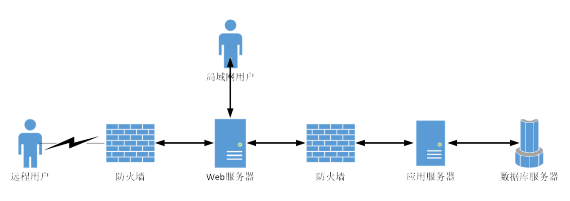

（2）系统定期每个月做一次备份，同时备份操作日志。

（3）维护人员每个季度对系统做一次升级维护。

* 1. **故障处理要求**

对用户用此软件所遭遇的各类突发事件均有相应的处理：

1. 突然死机或关机时，系统会保存用户已提交的数据，对未提交的数据不做处理；
2. 电脑中毒时，数据不会产生冗余或丢失；

**3.6 用户相关操作**

用户输入数据，可用键盘进行输入，点击按钮可用鼠标或TAB键与回车键结合，无需用户进行特殊操作。

**3.7 其他专门要求**

a.保密性：项目级；

b.是否方便用户操作：是；

c.是否可维护：可维护性强；

d.是否可补充：是；

e.对运行环境是否有特殊要求：否；

**4. 运行环境规定**

**4.1. 设备**

运行该软件所需要的硬设备如下：  
　　a．处理器及内存容量：处理机主频不少于1.5G，内存容量不低于256MB；  
　　b．外存容量不少于20GB，可联机操作也可脱机操作；  
　　c．输入及输出设备的型号和数量：显示器，鼠标，键盘等若干；   
　　d．数据通信设备的型号和数量：路由器一个；  
　　e．功能键及其他专用硬件：无专用硬件；

**4.2. 支持软件**

操作系统：Windows2003 ，WindowsXP,，Windows Vista；

编译程序：Java的编译程序；

支持软件：Microsoft Office Access，java虚拟机

**4.3. 接口**

**4.3.1 用户接口**

a.接受学生信息采用文本框的格式让用户填写；

b.用按钮的方式方便用户确认和转换页面；

c.采用对话框的方式提示用户操作；

d.采用表格，图片的方式方便用户浏览；

**4.3.2 硬件接口**

采用USB接口方式与外部设备相连接；

**4.3.3 软件接口**

本软件使用NetBeans5.51做设计开发平台，在Windows操作平台下运行，可与各类应用软件很好兼容。

**4.3.4 通信接口**

与各种网络协议不冲突；

**4.4. 控制**

该软件可对用户输入的数据进行及时处理，并对用户的操作给出提示，以此得到本软件所需要的控制信号。

**5.详细描述**

**5.1 用例描述**

**5.1.1 学生功能需求**



|  |  |
| --- | --- |
| 标题 | 说明 |
| 用例名称 | 评教 |
| 用例标识号 | UC03 |
| 简要说明 | 学生可以通过该功能进行评教 |
| 前置条件 | 用户身份验证成功 |
| 基本事件流 | 1. 判断系统是否处于可以评教的状态 2. 判断评教信息是否填写完整 |
| 其他事件流 | 1. 如果系统没有处于可以评教的状态，则提示“不在评教阶段” 2. 如果评教信息填写不完整，则提示“请填写完整” |
| 异常事件流 |  |
| 后置条件 | 教师的状态更改为已评教 |
| 特殊需求 | 用例中的时间需要进行事务处理，保持操作的一致性 |

### 5.1.2 教师功能需求



|  |  |
| --- | --- |
| 标题 | 说明 |
| 用例名称 | 查询 |
| 用例标识号 | UC01 |
| 简要说明 | 教师可以通过该功能查询选修课的学生，查询成绩 |
| 前置条件 | 教师身份验证成功 |
| 基本事件流 | 1. 判断需要查询的选修课程是否为正常状态 2. 判断需要查询成绩的学生是否为正常状态 3. 判断需要查询成绩的课程是否为正常状态 |
| 其他事件流 | 1. 如果需要查询的选修课程为不正常，则提示“该课程不在正常状态” 2. 如果需要查询的学生异常，则提示“该学生状态异常” 3. 如果需要查询的课程异常，则提示“该课程状态异常” |
| 异常事件流 | 1. 如果需要查询的选修课课程不存在，则提示“不存在该课程” 2. 如果需要查询的学生不存在，则提示“不存在该学生” 3. 如果需要查询的课程不存在，则提示“不存在该课程” |
| 后置条件 | 显示需要查询的内容 |
| 特殊需求 | 用例中的时间需要进行事务处理，保持操作的一致性 |

|  |  |
| --- | --- |
| 标题 | 说明 |
| 用例名称 | 成绩管理 |
| 用例标识号 | UC02 |
| 简要说明 | 教师可以通过该功能录入、修改学生的成绩 |
| 前置条件 | 用户身份验证成功 |
| 基本事件流 | 1. 判断选择的课程是否正确 2. 判断选择的需要录入成绩的班级是否正确 3. 判断录入的成绩是否在合法范围内 |
| 其他事件流 | 1. 如果选择的课程不在可选择状态，则提示“该课程不在正常状态” 2. 如果选择的班级不在可选择的范围内，则提示“该班级不在正常状态” 3. 如果录入的成绩不在合法范围内，则提示“输入不合法，请重新输入” |
| 异常事件流 | 1. 如果所选课程不存在，则提示“不存在该课程” 2. 如果所选班级不存在，则提示“不存在改班级” |
| 后置条件 | 课程的状态修改为成绩已录入，成绩信息更新 |
| 特殊需求 | 用例中的时间需要进行事务处理，保持操作的一致性 |

### 5.1.3 管理员功能需求



|  |  |
| --- | --- |
| 标题 | 说明 |
| 用例名称 | 用户管理 |
| 用例标识号 | UC04 |
| 简要说明 | 管理员可以通过该功能对用户进行增删以及重置用户登录信息 |
| 前置条件 | 管理员用户身份验证成功 |
| 基本事件流 | 1. 增加用户 2. 删除用户 3. 重置用户登录密码 4. 判断重置的密码是否合法 |
| 其他事件流 | （1）如果重置的密码不合法，则提示“密码不合法” |
| 异常事件流 |  |
| 后置条件 | 用户信息更改为最新 |
| 特殊需求 | 用例中的时间需要进行事务处理，保持操作的一致性 |

## 5.2 活动流图

## KL1YFLMRW32@O4QG)GQ1C}Q5.2.1 学生成绩查询

如图为学生成绩查询活动图，学生可通过如图流程查询到自己成绩。

### 学生选课5.2.2 学生选课

如图为学生选课活动图，学生可通过如上流程选择选修课程。

### 5.2.3 学生课表查询

如图，学生可通过此流程对个人课表进行查询。

### C:\Users\72460\AppData\Local\Microsoft\Windows\INetCache\Content.Word\E_LR1CU1JW824FDO(FX(7`6.png5.2.4 学生成绩录入

如图，教师可通过如上流程对学生成绩进行录入。

### 5.2.5 教师课表查询

如图，教师可通过以上流程对个人课表进行查询。

### 学生信息修改5.2.6 用户信息修改

如图，管理员可通过以上流程对用户信息进行修改。

## 5.3 类图概述

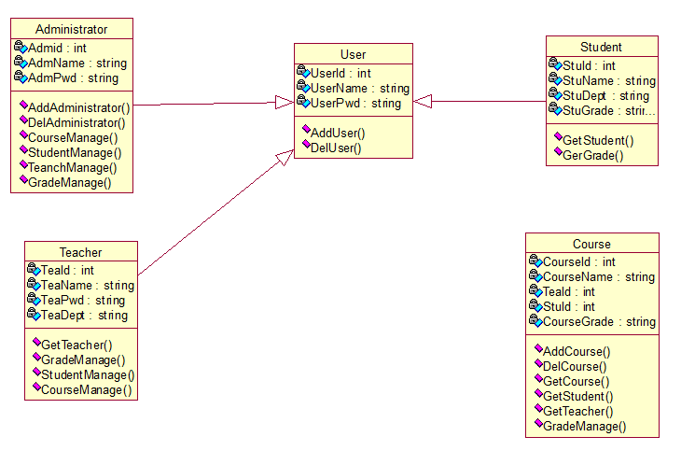

(1)管理员类可以对学生及教师信息进行管理，并且可以管理用户的权限以及增加或者删除用户

(2)学生类可以登录教务系统查询自己的个人信息以及成绩信息，并且可以通过教务系统进行选课

(3)教师类可以查看学生以及教师的信息并且对学生的部分信息进行修改，可以向教务系统中录入学生的成绩

(4)课程类中可供学生及教师查询课表或者授课表，并且管理员或者教师可以进行一些列的操作。